Le Sévillan
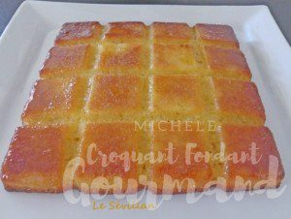Pour 6 Croquants-Gourmands

Le gâteau :
- 115 g de beurre
- 115 g de sucre
- 2 œufs
- 115 g de farine
- 1 orange non traitée
- 1 càc de levure chimique
Le moule tablette ou 1 moule à manqué de 20 cm de diamètre ou de côté, beurré et fariné si non en silicone
Préchauffer le four à 175°C
Râper le zeste de l'orange et récupérer le jus.
Travailler le beurre mou avec le sucre jusqu'à l'obtention d'une pommade.
Ajouter les œufs entiers tout en continuant à battre.
Incorporer la farine et la levure tamisées, le jus et le zeste d'orange et bien mélanger jusqu'à obtenir un mélange homogène.
Verser dans le moule. Enfourner pendant 30 minutes et vérifier la cuisson.

Le glaçage :
- 1 orange non traitée
- 130 g de sucre glace
Presser l'orange et ajouter le jus au sucre glace pour obtenir une crème coulante et épaisse.
Démouler le Sévillan aussitôt cuit et l'arroser pendant qu'il est tout chaud avec le glaçage.
Laisser refroidir.

